МУНИЦИПАЛЬНОЕ КАЗЕННОЕ ОБЩЕОБРАЗОВАТЕЛЬНОЕ УЧРЕЖДЕНИЕ «БАЛТАМАХИНСКАЯ СРЕДНЯЯ
ОБЩЕОБРАЗОВАТЕЛЬНАЯ ШКОЛА»

СЕРГОКАЛИНСКИЙ РАЙОН РЕСПУБЛИКИ ДАГЕСТАН
Село Балтамахи Сергокалинский район, 368518,
тел/факс: E - mail: rusomarov@inbox.ru
ОКПО 25125547, ОГРН 1030502332882, ИНН/КПП 0527003021/052701001

ПРИКАЗ

от 30 августа 2018г. №44

Об обеспечении безопасности
образовательного учреждения
в период проведения Дня знаний – 1 сентября

В целях обеспечения безопасности образовательного учреждения МКОУ «Балтамахинская СОШ» в период подготовки и проведения Дня знаний Приказываю:
- Назначить ответственными за подготовку и проведение праздника
Багомедову М.М. - зам.директора по УВР
Ибрагимову Н.А. - зам.директора по ВР
Зулпикарову Ч.М. – ст.вож.
2. Назначить ответственными дежурными на территории школы с 13 часов 00 минут 31 августа и до 14 часов 00 минут 1 сентября завхоза Муртузалиеву Г.М. и учителей школы Сурхаева М.Б. и Гаджиева Р.М.
3. Завхозу совместно педагогами тщательно осмотреть территорию школы:
А) очистить от мусора, сухой травы;
Б) закрыть входы на чердак;
В) убрать бесхозный автотранспорт (если имеется) стоящий вблизи территории школы.
4. Контроль за исполнение настоящего приказа оставляю за собой.

Директор школы 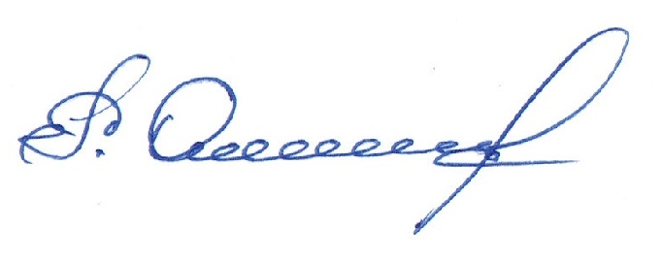 Р.А.Омаров

С приказом ознакомлены: 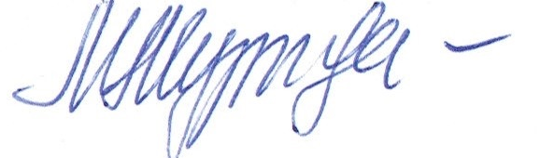 М.М. Багомедова
 Н.А.Ибрагимова

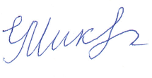 Ч.М.Зулпикарова

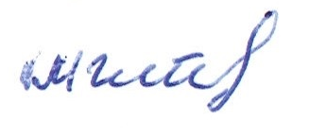 Г.М.Муртузалиева

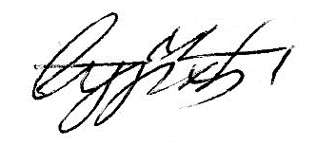 М.Б.Сурхаев

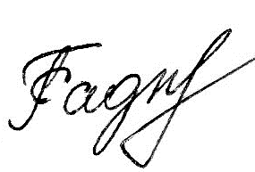 Р.М.Гаджиев

